Dirección Ip Publica:  
La dirección IP pública es un número único que identifica nuestra red desde el exterior.

La dirección IP privada es un número único que identifica a un dispositivo conectado en nuestra red interna.



Dirección Ip Privada

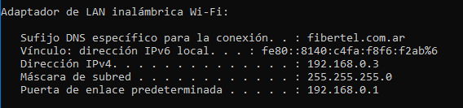

Dirección MAC



¿La ip publica y privada que clase son?

La ip publica y privada son de clase C

¿Qué información puedo obtener de la dirección MAC?



